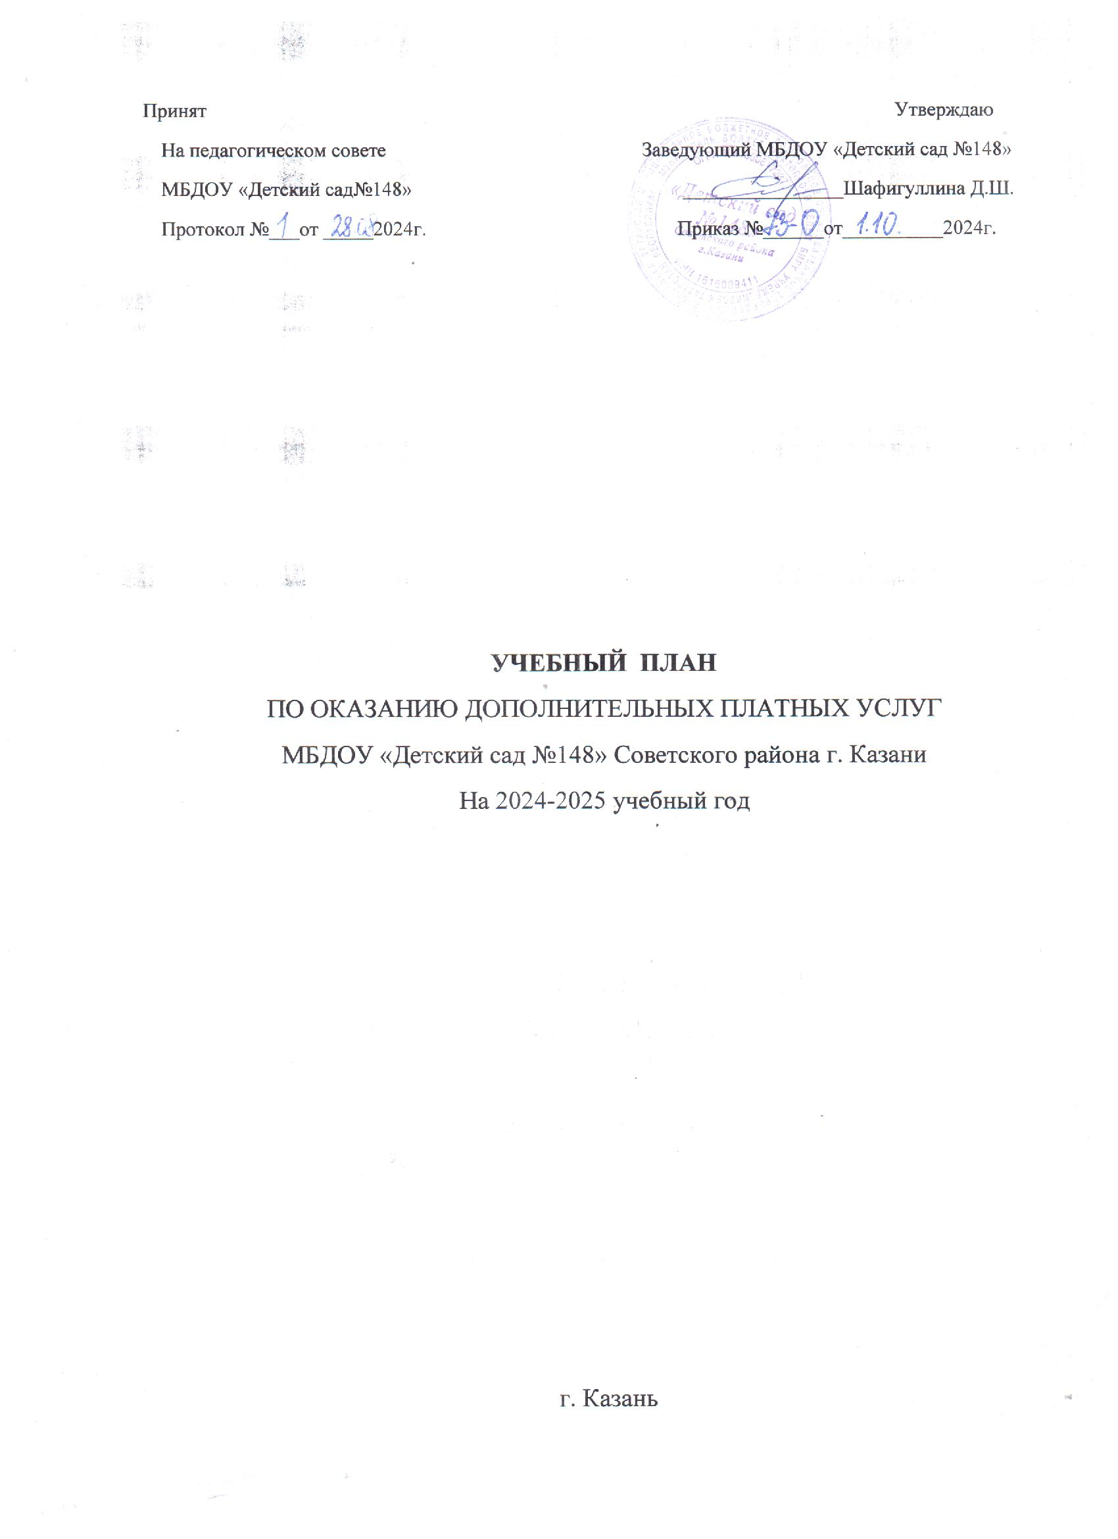

1. Режим работы учреждения
МБДОУ «Детский сад°148» Советского района г. Казани реализует дополнительные платные услуги для детей, посещающих ДОУ с 3 до 7 лет.
1.Количество групп в ДОУ-4 группы.
2.Уровень -дополнительное образование детей дошкольного возраста.
3.В режиме 5-дневной недели планируется обучение по программам дополнительного образования ребенка.
4.Начало платных услуг: вторая половина дня:
-с 17.00 до 17.30 (для воспитанников, посещающих группы с 10,5 часовым режимным пребыванием).
5. Продолжительность занятий: в соответствии с нормативами СанПиН2.4.1.3049-13 осуществляется с соблюдением требований: услуги проводятся по 5-дневной учебной неделе и только во второй половине дня. Продолжительность дифференцируется в соответствии с возрастом: младшая группа 15 минут, средняя 20 минут, старшая группа 25 минут, подготовительная к школе группа 30 минут. Формы проведения платных услуг отражены в рабочих программах педагогов.

2. Пояснительная записка к учебному плану по дополнительным платным услугам на 2024-2025 год
1. Учебный план разработан временным трудовым коллективом МБДОУ «Детский садº148».
2. Учебный план составлен в соответствии со следующими нормативными документами:
- Закон РФ от 29.12.2012г.Nº73-Ф3 «Об образовании в Российской Федерации»;
- Инструктивно-методическое письмо Министерства образования РФ от 14 марта 2000г.Nº65/23-16 «О гигиенических требованиях к максимальной нагрузке на детей дошкольного возраста в организованных формах обучения»;
- Санитарно-эпидемиологическими правилами и нормативами СанПиН 2.4.1. 3049-13 «Санитарно-эпидемиологические требования к устройству, содержанию и организации режима работы дошкольных образовательных учреждений», утвержденными постановлением Главного государственного санитарного врача РФ от 15.05.2013г. Nº26;
- Устав МБДОУ «Детский садº148»
Учебный план МБДОУ «Детский садº148» составлен и направлен на достижение следующих целей:
-Создание условий для повышения доступности, современного качества и эффективности, сохраняя лучшие традиции и накопленный опыт дополнительного образования по различным направлениям деятельности . --- - -
-Развитие индивидуальных способностей, посредством форм кружковой работы.
-Формирование основ базовой культуры личности.
Предполагаемые результаты:
1.Раскрыть в каждом дошкольнике его потенциальные способности.
2.Широко использовать нетрадиционные приемы обучения, инновационные технологии и личностно-ориентированное взаимодействие с дошкольниками.
3.Активизация родителей на позициях сотрудничества и партнерства с педагогами, в воспитательно-образовательном процессе дома и в дошкольном учреждении.
4.Организация дополнительных платных услуг в учреждении обусловлена запросом родителей учреждения к процессу образования и воспитания детей. Для организации дополнительных платных услуг были изучен спрос, мнение родителей.
В МБДОУ «Детский сад.Nº148» с 1октября 2024 года организованы следующие кружки:
- «Мозаика» (творческая мастерская)
- «Почемучки»
- «АБВГДЕйка» (развитие речи)
- «Весёлые нотки» (вокальная студия)
- « Ментальная математика»
- « Сөмбелә”
У каждого педагога разработана и утверждена рабочая программа, по которой ведется кружковая работа.
Руководитель ДПОУ «Мозаика» Фаритова Ольга Ивановна, разработалапрограмму предполагающее развитие в самых различных направлениях: конструкторское мышление, художественно-эстетический вкус, образное и пространственное мышление. Ведущая идея данной программы- создание комфортной среды общения, развитие способностей, творческого потенциала каждого ребёнка и его самореализации. Она предусматривает развитие у них изобразительных, художественно-конструкторских способностей, нестандартного мышления, творческой индивидуальности. Занятия проводятся 2 раза в неделю. С целью сохранения здоровья и исходя из программных требований, продолжительность занятия соответствует возрасту детей.
Руководитель ДПОУ «Почемучки» Мирзанурова Елена Александровна, разработала программу предполагающую речевое развитие детей дошкольноговозраста. На занятиях по образовательной области «Речевое развитие» развитие речи детей становится главной задачей. Программа О.С. Ушаковой, Е.М.Струниной «Развитие речи детей 3-7 лет». данная программа реализует цели:создание благоприятных условий для полноценного развития детей дошкольного возраста, обеспечивающих речевое развитие ребёнка- овладение родным языком и развитие языковых способностей у детей дошкольного возраста, через различные виды детской деятельности. Занятия проводятся 2 раза в неделю.
На базе нашего детского сада Nº148 функционирует курс по развитию речи «АБВГДЕйка». Программа предусматривает комплексную подготовку детей к обучению в школе, а также развитие их интеллектуальных и творческих способностей. Главное назначение подготовительного курса состоит в том, чтобы научить детей точно и ясно выражать свои мысли, раскрыть их творческие способности, развить интерес к процессу познания, воспитывать бережное отношение к труду и художественный вкус. Программа предусматривает создание вокруг ребенка положительной эмоциональной атмосферы, помогающей раскрепощению его личности, активизирующей творческий потенциал. Руководитель кружка- Валиуллина Ризеда Фирдинантовна. Занятия проводятся 2 раза в неделю. С целью сохранения здоровья и исходя из программных требований, продолжительность занятия соответствует возрасту детей.С целью сохранения здоровья и исходя из программных требований, продолжительность занятия соответствует возрасту детей.
Руководитель ДПОУ «Весёлые нотки» Альмухаметова Сирина Мухаматнуровна разработала программу по музыкальному воспитанию детей дошкольного возраста «Ладушки» (авторы И. Каплунова, И. Новоскольцева), авторской программе «Игровая методика обучения детей пению» (автор О. В.Кацер) и программе «вокально-хоровая работа в детском саду» (авторМ.Ю.Картушина). Цель программы: заинтересовать детей музыкальным искусством, привить любовь к хоровому и вокальному пению, сформировать вокально-хоровые навыки, чувство музыки, стиля. Воспитать музыкальную и певческую культуру. Развить музыкально-эстетический вкус детей. Занятия проводятся 2 раза в неделю. С целью сохранения здоровья и исходя из программных требований, продолжительность занятия соответствует возрасту детей.

